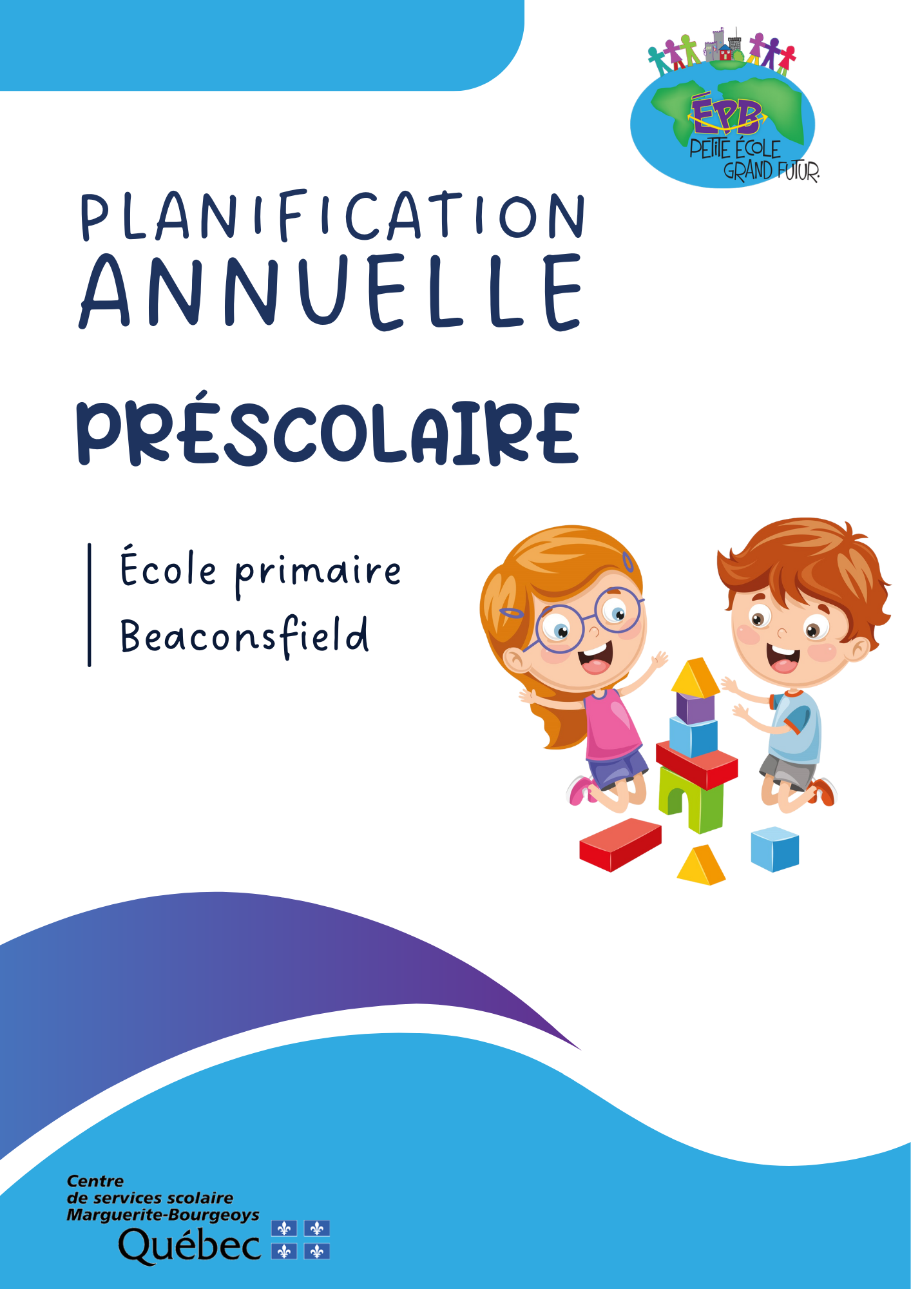
2025-2026

Communications officielles de l’année


Tous les parents d’enfants inscrits à la maternelle 4 ans ou 5 ans, reçoivent une première communication et trois (3) bulletins durant l’année scolaire :
- La 1re communication écrite: le 10 octobre
- Le 1re bulletin : au plus tard le 18 novembre
- Le 2e bulletin : au plus tard le 24 février
- Le 3e bulletin (bilan): au plus tard le 25 juin

Voici les cinq (5) compétences du Programme-cycle de l’éducation préscolaire:

Domaines de développement | Compétences
Physique et moteur | Accroître son développement physique et moteur
Affectif | Construire sa conscience de soi
Social | Vivre des relations harmonieuses avec les autres
Langagier | Communiquer à l’oral et à l’écrit
Cognitif | Découvrir le monde qui l’entoure

Le bulletin est un outil de communication qui vous informe sur les progrès de votre enfant, vous permettant ainsi de suivre son développement à l’école.
Les résultats sont transmis dans les bulletins sous forme de constats, qui indiquent l’état de développement pour chacune des compétences évaluées.
- L’élève se développe très bien au regard de la compétence visée.
- L’élève se développe adéquatement au regard de la compétence visée.
- L’élève se développe avec certaines difficultés au regard de la compétence visée.
- L’élève se développe avec des difficultés importantes au regard de la compétence visée.

Les incontournables pour comprendre l’éducation préscolaire

  Votre enfant entre à la maternelle 4 ans ou 5 ans - Information à l’intention des parents, MEQ |   Qu'est-ce que l'éducation préscolaire? (Vidéo de 8 min )

